附件：
关于维普毕业论文管理系统的查重说明
同学们提交答辩稿定稿，答辩稿评审采用“维普毕业论文管理系统”盲审，电子版材料需隐去姓名、班级、学号等个人信息及指导老师信息，电子文档以毕业设计（论文）题目命名。指导老师审核内容和格式，如需修改，则指导老师点击编辑页面勾中“不通过”-“确定”驳回，学生可再次提交，老师再次审核内容和格式，在确定内容和格式不用做任何修改的情况下，指导教师通知学生进行检测，检测通过后，指导老师点击编辑页面勾中“通过-点击确定”，审核通过。
答辩稿具体送检方式如下：
一、操作步骤如下：
（1）学生提交查重。在编辑答辩稿界面选择个人论文检测提交查重，个人论文检测收费标准为每1000字符3元（注：个人论文检测中按照学校论文模板配置格式检测功能，10元每篇次，自愿使用，答辩稿处为每位同学免费分配了一次按照学校论文格式标准配置的格式检测次数）。
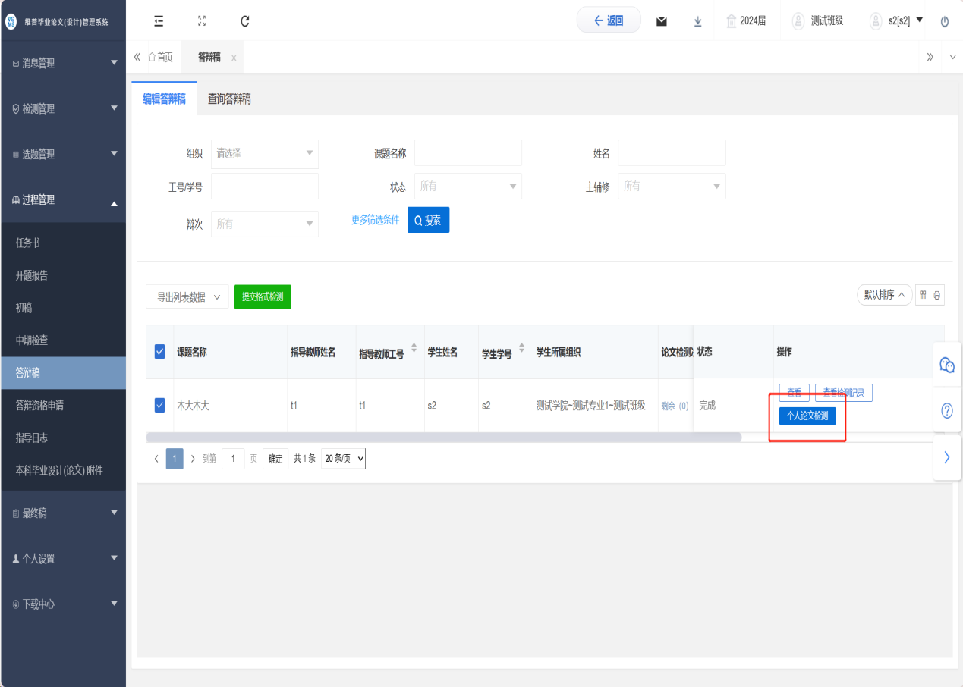
等待系统检测，检测完成后，可点击检测结果查看检测报告，如下图：
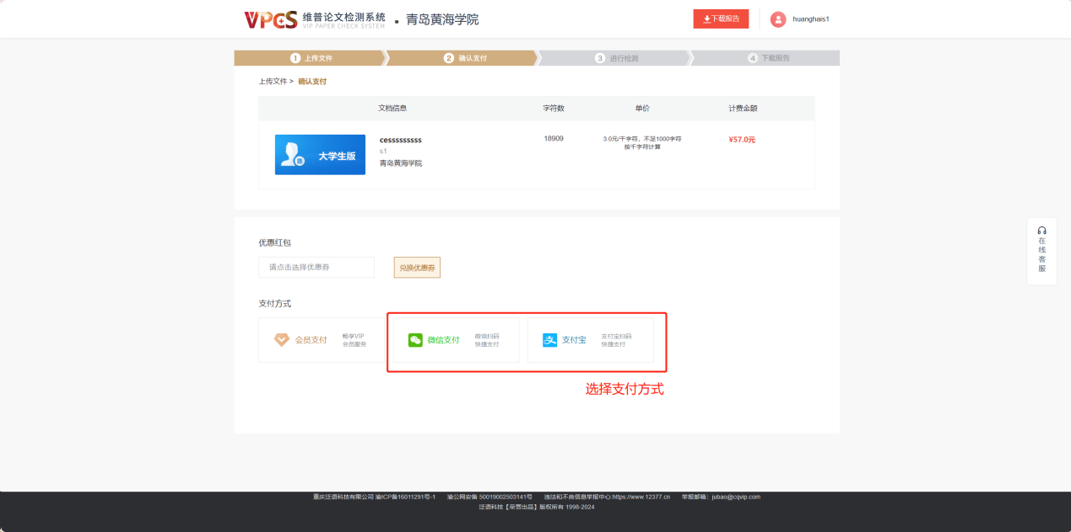
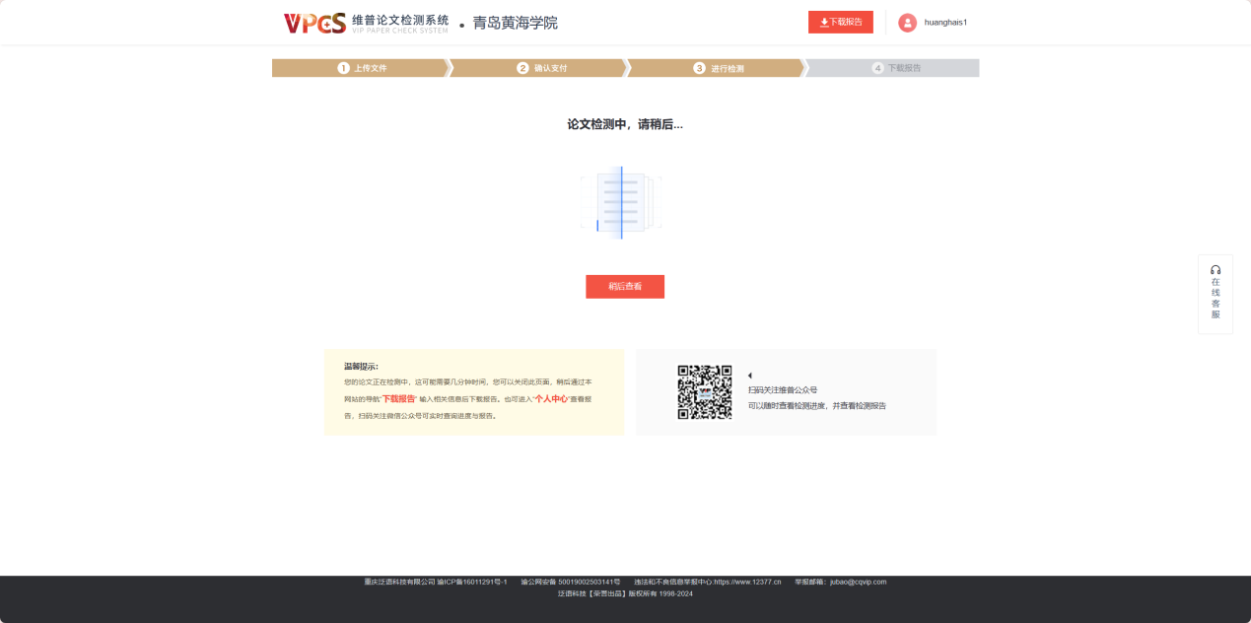

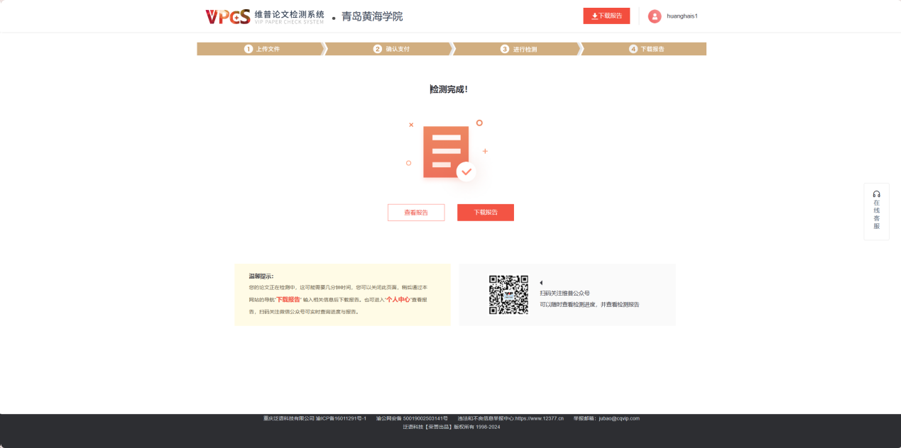

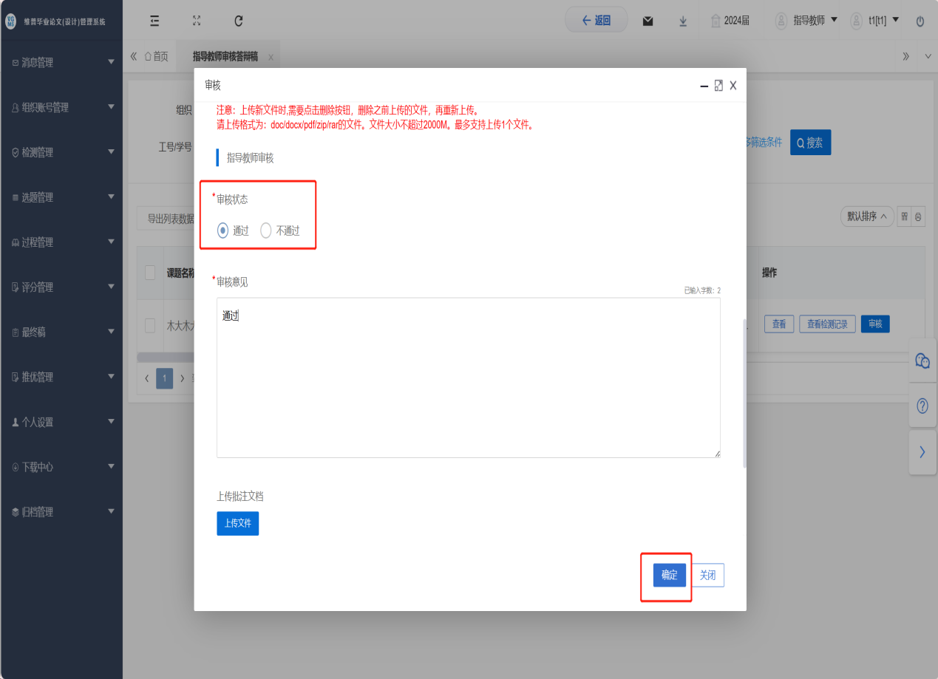

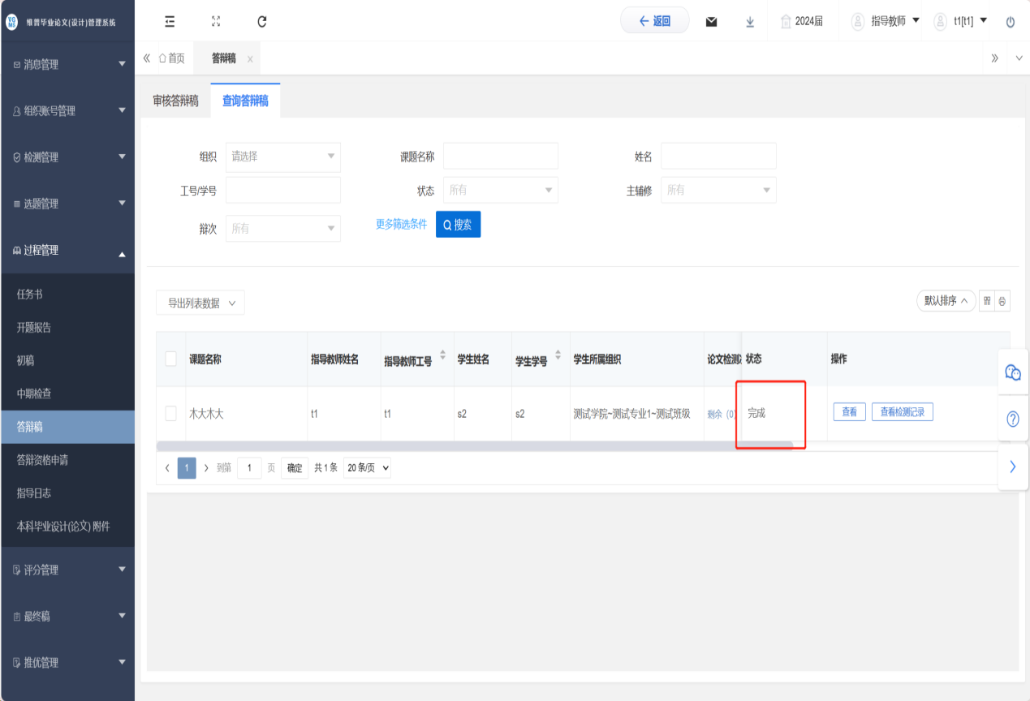

说明：查重检测合格（低于25%）则该环节完成。若检测不通过，学生论文会被自动退回到重新提交状态，可按照上述操作步骤进行多次提交。
（2）毕设系统答辩稿处为每位同学免费分配了一次按照学校论文格式标准配置的格式检测次数，格式检测由学生自行提交检测，在编辑答辩稿界面勾选课题，点击上方提交格式检测，点击确定，等待检测结果，检测完成后，可点击检测结果查看检测报告
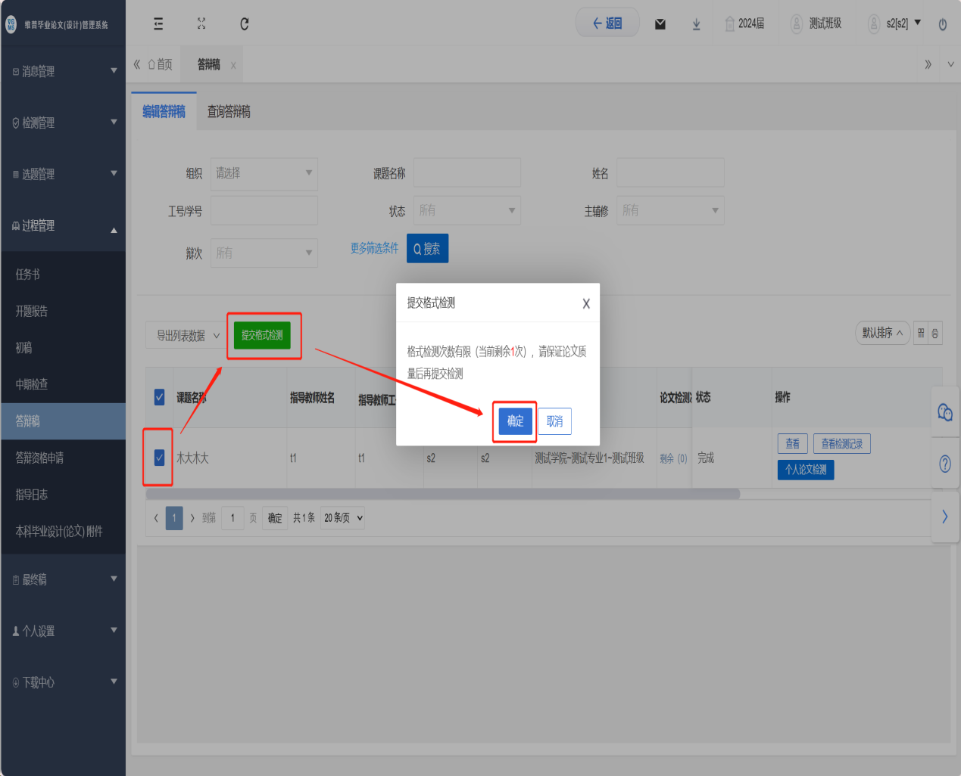

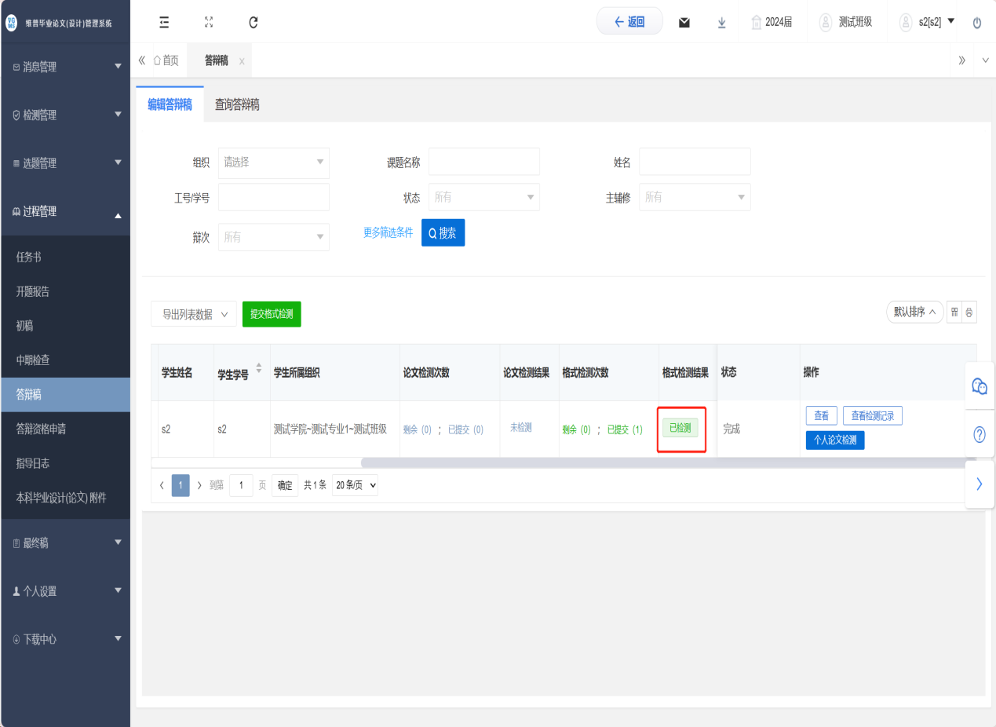

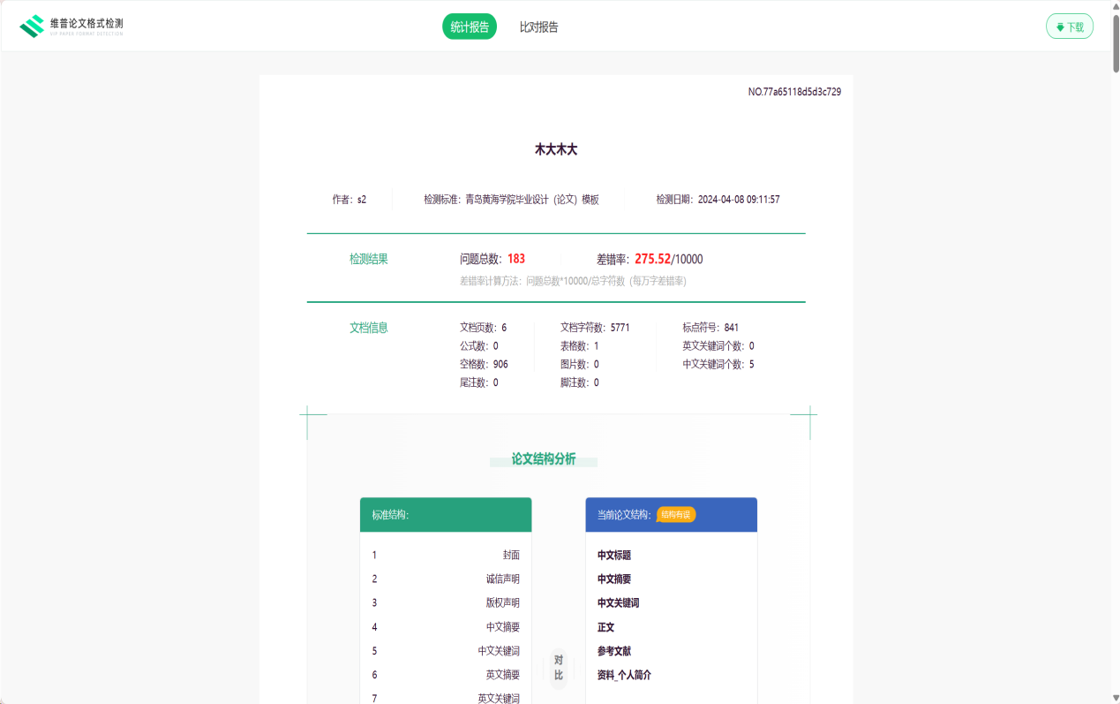

最终稿检测方式相同，论文终稿为论文胶印版，学术声明页需上传本人及指导老师电子签名，电子文档以学号+姓名+毕业设计（论文）题目命名。操作列表在最终稿列表，最终稿论文附件主要为演出类作品、艺术作品、动画视频、建筑图纸等。
二、结果查询
指导教师和学生可以查询到结果，学院需要统计则可以按照此方式导出数据。
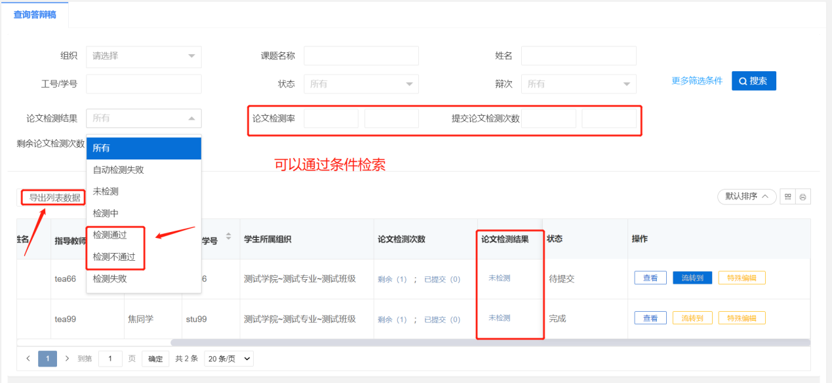

批量下载论文、检测报告
